OPREZ U PROMETU – ŠTO GLEDATI KAD SMO NA CESTI

ZADATAK:

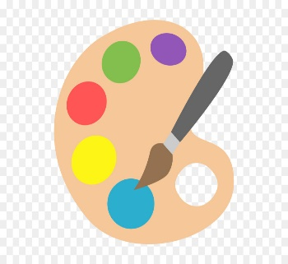
DODAJ TRAŽENU SLIČICU ILI ODGOVORI NA PITANJE „ŠTO JE TO?“, TE PRAVILNO OBOJI CRTEŽ SEMAFORA U PRILOGU.

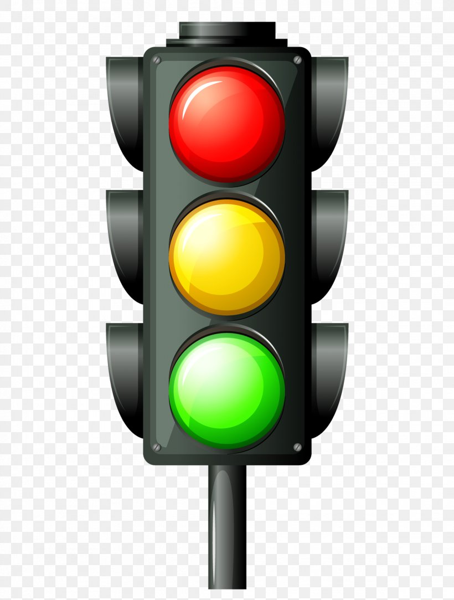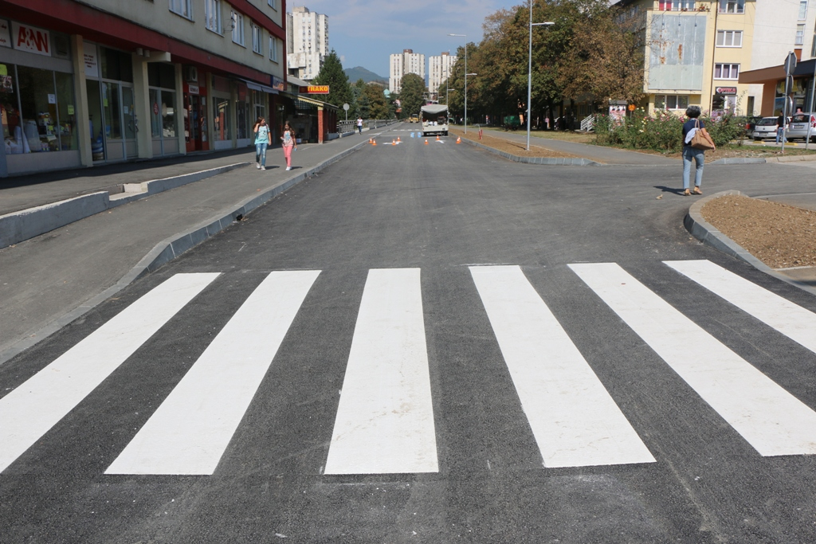
SEMAFOR ZEBRA
